

**大四班一日生活**

11月13日

、月日

* **出勤情况**

今天来园28人，4人请假。许诺言、徐诺、黄梓宸、丁曼婷小朋友事假。

集体活动

2.0喂食器

本次活动在制作1.0喂食器后发现问题，重新在样式与材料进行选择，寻找不同的工具测量，进行第二次制作探究，在反思优化中找到接的方法。

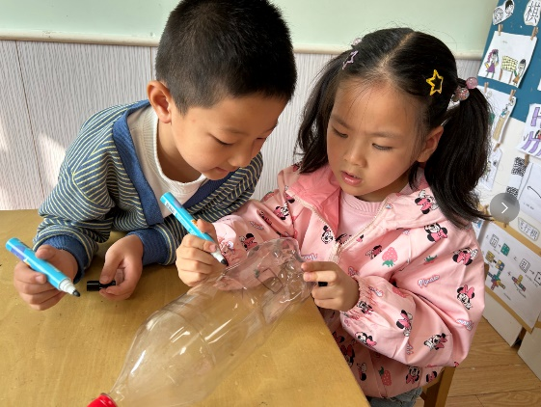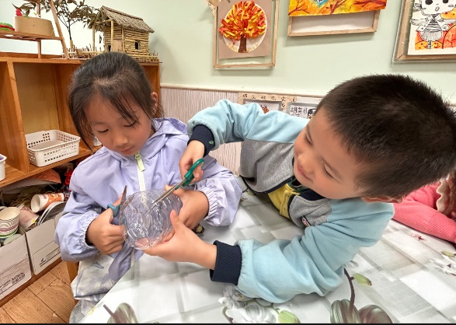

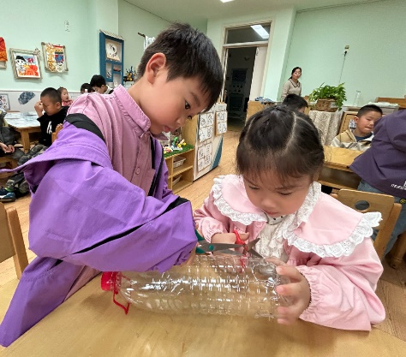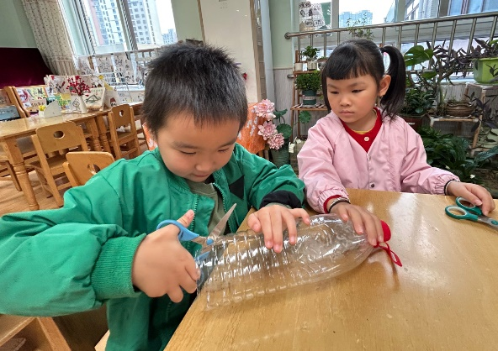

王诺婉、王若鑫、王秋瑶、胡奕可、蒋翊晗、阴少帅、王楷博、张奕涵、刘锦宥、徐梓赫、王知霖、郑书韵、杨易、徐佳伊、李慕妍、李璟睿、魏锦宸、章昕媛、申晓文、徐筱晞、谭沁、周艺天、吴文欣、张悦威、谌睿、宗韫玉、梁峻晰、冯欣等小朋友们能够小组合作，合理分工，共同协商制作。

户外游戏

上午，孩子们在中操场自主练习跳绳。

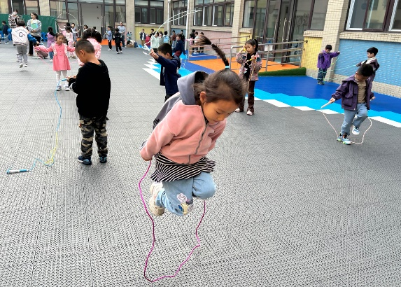

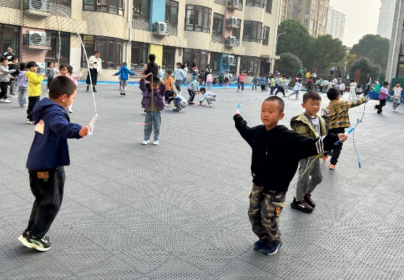

本周食谱

今天是周三，食谱如下。

